УДК 676.082

ПРОБЛЕМЫ СТАНДАРТИЗАЦИИ БИОТОПЛИВ

© 2009 г. Холманский А. С., Сорокина Е. Ю.
Проведен обзор основных проблем стандартизации биотоплив и изучен пиролиз стружки древесины различной породы и еловой смолы методом капиллярной газо-адсорбционной хроматографии.
Ключевые слова: биотопливо, сырье, стандартизация, пиролиз, газ, химическая структура, древесина, смола.

В качестве сырья подходящего для производства биотоплива в настоящее время используют:
1. Первичное древесное топливо (дрова, лесосечные отходы, щепа, энергетический лес).
2. Вторичное древесное топливо (кора, опилки, стружка, гранулы, пеллеты, брикеты, древесный уголь).
3. Утилизированное древесное топливо (отработанные щелока целлюлозного производства, бумажное и картонное вторсырье).
4. Недревесные биомассы (солома, отходы растениеводства и.т.д ).
5. Утилизационное топливо из промышленных и бытовых отходов (биогаз из различной биомассы, и в том числе от анаэробной очистки бытовых и промышленных стоков).
6. Жидкие виды биотоплива (биодизель, биоэтанол, дизельное растительное топливо).
Одной из важных проблем производства и использования биотоплива является отсутствие общепринятой системы его стандартизации. Без нормативных документов биотопливо сложно продвигать на внутреннем рынке, и до сих пор отсутствует классификация разновидностей биотоплива.
Сильно различаются воздействия биотоплива на природу и другие свойства, которые могут влиять на их применение. Недостаток механизмов и возможностей регулирования использования различных видов биотоплива может привести к тому, что наряду с сокращением выбросов углекислого газа, некоторые из них могут привести к загрязнению окружающей среды другими, не менее опасными веществами, стандартов по которым пока нет. Если бензин и дизельное топливо представляют собой два совершенно конкретных продукта, производящихся во всём мире в соответствии со строгими международными стандартами, то термин «биотопливо» достаточно расплывчатое понятие, Биотопливом называют любое топливо, произведённое из сырья перечисленного выше и имеющее свои физико-химические особенности [1].
В промышленном масштабе сейчас используются только биотоплива представляющие собой смеси этанола и бензина, а также масла, используемые в смеси с дизельным топливом, или даже вместо последнего. В Европе бензин и дизельное топливо могут содержать до 5% таких биологических добавок: это не считается нарушением стандартов, и не приводит к негативным последствиям для обычных автомобильных двигателей. Однако незначительное повышение этой концентрации порождает проблемы с химической несовместимостью, поэтому для использования топлива с большим количеством спирта необходимы модифицированные двигатели, которые химически инертны по отношению к топливу и, кроме того, отрегулированы под характеристики его сгорания.
Сорта биотоплива, основанные на этаноле гигроскопичны и растворяющаяся в них влага может поражать коррозией детали двигателя. Этанол сам по себе является весьма стандартным веществом, имеющим широкий спектр применения, и процессы его производства из большого количества видов сырья хорошо стандартизированы. Тем не менее, способы его использования в качестве компонента биотоплива до сих пор не оптимизированы по всем необходимым параметрам.
Что касается других видов биотоплив ситуация с ними еще сложнее. Каждое семейство биотоплива производится с применением отличных друг от друга технологий. Основная проблема для стандартизации биодизеля, изготавливаемого из растительного масла, заключается в различии сырья для получения масла. В Европе это семя рапса, пальмовое масло в Индонезии и Малайзии, или соя в США. Химический состав масел, получаемых из различных видов сырья, будет разным. При недостаточной степени рафинирования, масла из разного сырья будут содержать разные побочные продукты и в разном количестве. Все они могут оказывать негативное воздействие на производительность и надёжность работы двигателей, а также инициировать процессы ухудшения качества топлива с течением времени под воздействием тепла и света.
Состав продуктов горения различных биотоплив также сильно различается. Высокое содержание биодобавок в топливе меняет кинетику его сгорания. Биодизельное топливо обладает большей плотностью и содержит более тяжёлые углеводороды, часть которых может не сгорать, откладываясь на внутренних поверхностях камер сгорания, и существенно повышать количество частиц дыма в отработанных газах. Полагают, что большинство проблем будет решено на стадии внедрения так называемого биотоплива второго поколения. Сорта биотоплива, производящиеся в наши дни, считают относящимися к первому поколению. Сейчас они производятся из ферментированного растительного сырья (этанол) и разнообразных растительных масел (биодизельное топливо). Топливо второго поколения будет производиться по технологии сжижения газов Фишера-Тропша [2].
Технология включает в себя несколько стадий. Первая из них заключается в специальной обработке биомассы и получении из неё газообразных продуктов. Далее эти газы проходят очистку, перерабатываются в однородную смесь из оксида углерода и водорода, перерабатываемую в жидкое топливо, которое уже можно стандартизировать. Таким образом, продукты обработки растительного сырья разлагаются до простых компонентов, которые затем можно синтезировать в высококачественное, лишенное примесей топливо.
Данный процесс не получил еще широкого применения и должно пройти ещё не менее десяти лет, пока биотопливо второго поколения начнёт производиться в промышленных масштабах. Только после этого может раскрыться в полной мере экономико-технический потенциал биотоплива.
Решение проблемы стандартизации биотоплив первого поколения должно сочетать изучение их физико-химических свойств и разработку методик оценки их технических характеристик [1], что позволит разработать обоснованные рекомендации по способу использования с максимальной эффективностью того или иного биотоплива. Первоочередной задачей физико-химических исследований биотоплив является определение зависимости их химического состава от химической природы сырья. Удобным и достаточно универсальным методом исследования физико-химических механизмов деструкции соединений биомассы является метод быстрого пиролиза [5].
Поскольку химический состав жидкого биотоплива, получаемого при быстром пиролизе биомассы, включает значительное количество негорючих компонентов (вода, альдегиды, кислоты), то оно должно в обязательном порядке подвергаться предварительной разгонке, в результате которой будут выделены горючие органические вещества (алкены, спирты, смолы).
В качестве нормативной базы для определения химического состава и одной из главных эксплутационных характеристик биотоплива – вязкости – можно использовать «Методические рекомендации по определению фракционного состава жидких топлив» и «Методические рекомендации по определению кинематической вязкости и расчету динамической вязкости жидких топлив» [3]. Для оценки основной характеристики биотоплива – теплотворной способности горючих фракций разгонки вполне годится метод экспресс-анализа данной характеристики [4].
Важное значение для стандартизации биотоплива второго поколения, состоящего из сжиженных горючих газов, имеет изучение механизмов элементарных актов деструкции биоорганических соединений и зависимости химического состава и выхода газообразных продуктов от природы биомассы. Поскольку древесные отходы являются типичным и самым распространенным сырьем для производства биотоплива, в настоящей работе изучили зависимость химического состава газообразных продуктов пиролиза (пирогаз) от породы древесины. Для сравнения провели также пиролиз глюкозы.

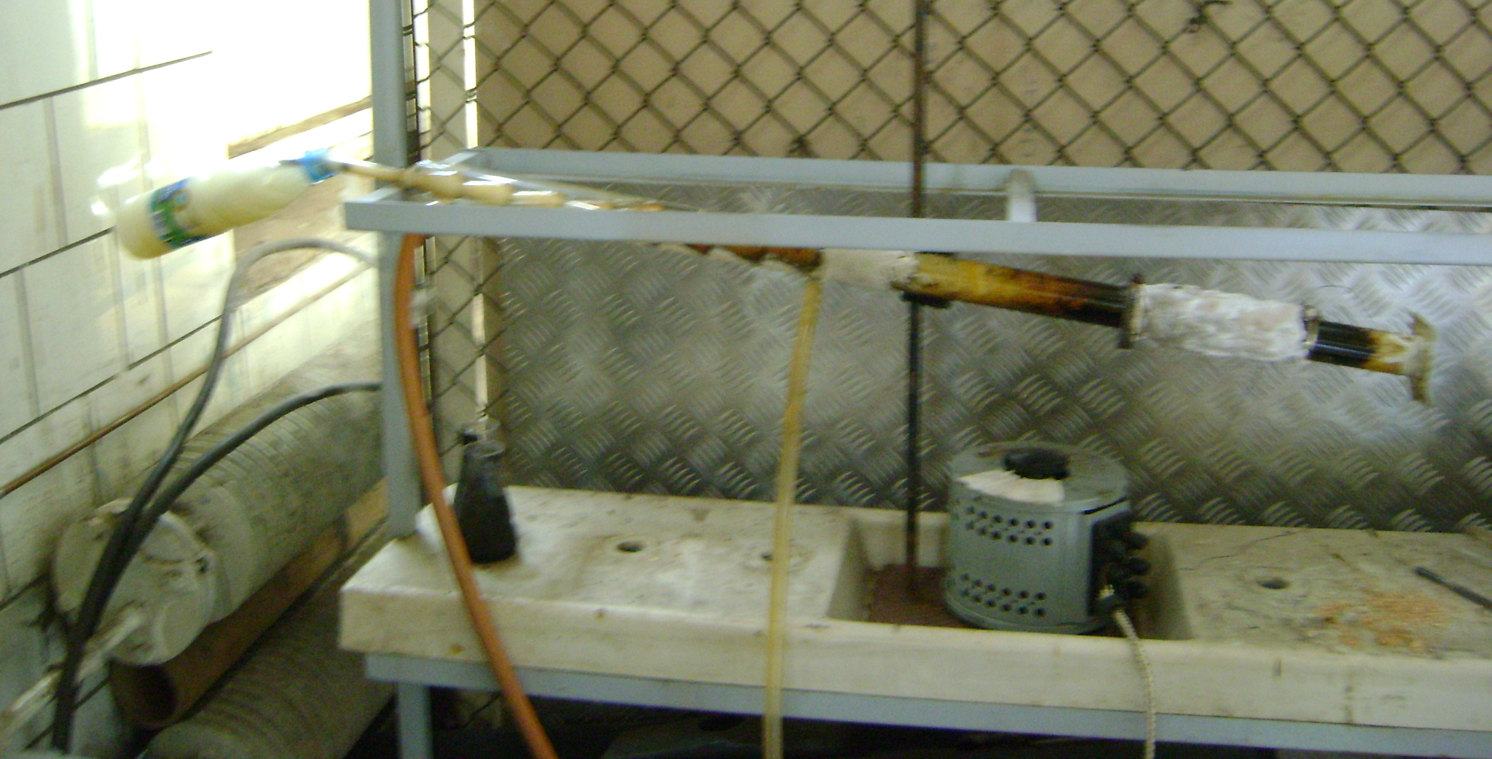
Рис. 1. Лабораторная установка пиролиза с кварцевым реактором и стеклянным холодильником.

Таблица 1.

Газообразные горючие продукты пиролиза биомассы различной природы
Углеводороды | %, масс.
Углеводороды | Древесная стружка |  |  | Смола  еловая | Глюкоза
Углеводороды | Сосна | Береза | Дуб | Смола  еловая | Глюкоза
Метан + Этан + пропан | 80,1 | 79,0 | 77,3 | 75,8 | 81,2
Этилен + пропилен | 14,4 | 14,8 | 15,4 | 13,1 | 10,3
С₄ | 5,5 | 6,2 | 7,3 | 11,1 | 4,5
C₅ | Сл. | Сл. | Сл. | Сл. | 3,0
C₆ | Сл. | Сл. | Сл. | Сл. | 1,0

Лабораторная установка с кварцевым реактором показана на рис. 1. Пиролиз проводили по методике, описанной в работе [5] при температуре 700±50^{о}С. Образующиеся газообразные горючие продукты пиролиза анализировали методом капиллярной газо-адсорбционной хроматографии. В настоящей работе провели пиролиз стружки различных пород деревьев (сосна, дуб, береза) и еловую смолу. Результаты хроматографического анализа образующихся легких углеводородов приведены в таблице. Для сравнения в этих же условиях термическому разложению подвергали глюкозу, которая моделировала клетчатку древесины.
Практически равные распределения и выходы газов у типичных представителей хвойных (сосна обыкновенная) и лиственных (береза) пород деревьев указывает на то, что их выход определяется в основном содержанием клетчатки и на нем слабо сказывается присутствие у хвойных пород органической составляющей – живицы, состоящей из горючего скипидара и жидких смол [6]. Очевидно, что скипидар из сосновой стружки, как и основная часть воды, удаляются из древесины при ее сушке, а низкое содержание смол, входящих в живицу, не приводит к заметным изменениям в соотношении продуктов пиролиза. Массовая доля полисахарида целлюлозы в древесине достигает ~70%. Мономером целлюлозы является глюкозный цикл. По сравнению с клетчаткой у чистой глюкозы будут незначительно повышены, во-первых, содержание водорода, а, во-вторых, подвижность продуктов ее деструкции, которой препятствует содержащийся в древесине биополимер лигнин. Этими причинами, по-видимому, объясняется незначительное увеличение выхода предельных углеводородов и появление более разветвленных структур (C₅, C₆) при пиролизе глюкозы.
Таким образом, результаты исследования показали, что химический состав и соотношение продуктов пиролиза отходов древесины слабо зависят от ее породы и их количество определяется в основном содержанием в ней клетчатки.

ЛИТЕРАТУРА

1. Моисеев И. И., Платэ Н. А. Топливо будущего. // Химический журнал. - 2006. - №6.
2. The Early Days of Coal Research // http://www.fe.doe.gov/aboutus/history/syntheticfuels_history.html
3. Методические рекомендации по определению фракционного состава жидких топлив. – М.: ГНУ ВИЭСХ, 2009. – 28 с.; Методические рекомендации по определению кинематической вязкости и расчету динамической вязкости жидких топлив. – М.: ГНУ ВИЭСХ, 2009. – 36 с.
4. Холманский А.С. Экспресс-анализ теплотворной способности топлива // Вестник Российской академии сельскохозяйственных наук. - №4. - С. 93 – 94. -2008
5. Стребков Д.С., Холманский А.С., Сорокина Е.Ю., Порев И.А., Систер В.Г.,
Физико-химические особенности пиролиза биомассы // Математическая морфология. Электронный математический и медико-биологический журнал. - Т. 7. - Вып. 3. - 2008. - URL: http://www.smolensk.ru/user/sgma/MMORPH/N-19-html/cont.htm .
6. Холманский А.С. Адаптация деревьев к аномальным физическим факторам // Там же. 2009. http://www.smolensk.ru/user/sgma/MMORPH/N-23-html/holmanskiy/holmanskiy.doc

The problems of standardization of biofuels

Kholmanskiy A. S., Sorokina E. Y.

The review of the major problems of standardization of biofuels and pyrolysis of wood chips of different breeds and spruce resin has been carried out.
Key words: bio-fuels, raw materials, standardization, pyrolysis, gas, chemical structure, wood.

Холманский А.С.¹, Сорокина Е.Ю. ²
¹ ГНУ ВНИИ электрификации сельского хозяйства РАСХН (Москва),
²Учреждение РАН Институт нефтехимического синтеза им. А. В. Топчиева РАН (Москва), sorokina@ips.ac.ru
Поступила в редакцию 13.11.2009.

